**Comienzan las obras para la puesta en marcha de la Maternidad de Mihango, en el Condado de Muranga (Kenia). (Agosto 2022)**

EL poblado de Mihango se encuentra en la localidad de Kambiti, en la parte sur del Condado de Muranga. Su población estimada es de 22,657 personas, incluyendo 522 niños menores de un año de edad. La mayoría de la población se dedica a la agricultura y ganadería de subsistencia. En toda la localidad no hay ninguna maternidad, teniendo que desplazarse las mujeres embarazadas a la localidad vecina de Makuyu a más de 3 horas caminando.

El número de partos en el año 2021 fue de 544, teniendo lugar la mayor parte de ellos en los domicilios con el consiguiente riesgo de morbi-mortalidad para las madres y sus bebés. De hecho la tasa de mortalidad materna es una de las más altas de la región y supera en 3,5 veces a la media nacional de Kenia y en 370 veces a la mortalidad materna en España. Los partos obstruidos, hemorragias ante y postparto, eclampsias y otras complicaciones maternas aumentan además de la mortalidad materna también la mortalidad neonatal.

El edificio de la maternidad del dispensario de Mihango empezó a construirse hace años por parte de la Administración, pero debido a un problema de financiación las obras se detuvieron y el edificio quedó sin terminar ni poder dar servicio. Gracias a la colaboración de la empresa Suez Ltd, a las Asociaciones Gota a Gota y Vihda y al Gobierno del Condado de Murang´a está previsto terminar la obra y poner en marcha la maternidad en los próximos meses. El convenio oficial entre las Asociaciones españolas y el Gobierno del Condado, que define los roles y responsabilidades de cada parte se firmó en Abril de este año. El convenio muestra el nivel de integración del proyecto, el Gobierno local es parte del proyecto desde el principio y encargado de la supervisión y el mantenimiento del mismo. La obra se adjudicó a la empresa constructora Black Bear Ltd y las obras comenzaron tras las recientes elecciones generales del mes de Agosto (ver el convenio adjunto). El coste de la obra, incluyendo el aumento reciente de inflación y de los materiales y la depreciación del euro, asciende a 30.565 euros. En estas fotografías se ve a los obreros construyendo una fosa séptica pues el pueblo carece de red de alcantarillado y también reforzando los muros del edificio.

La maternidad de Mihango hará que el centro sanitario pase de Dispensario (nivel 2) a Centro de Salud (nivel 3), requiriendo la presencia de un facultativo en el mismo y atrayendo a todas las mujeres embarazadas para el control del embarazo y el parto. Ambos servicios son gratuitos en los centros sanitarios públicos de toda Kenia desde el año 2014. La maternidad está destinada tanto a atender los partos normales como identificar a las mujeres embarazadas con parto de riesgo y poder referirlas a tiempo al hospital de referencia para programar una cesárea antes de que aparezcan complicaciones. Al igual que ocurrió con la maternidad del hospital de referencia de Maragua, construida por la Asociación Vihda con ayuda de la Diputación de A Coruña y la Unión Europea en el año 2010, esta nueva maternidad contribuirá decisivamente a la reducción de la morbimortalidad materno-infantil mejorando significativamente la calidad de vida de la población y ayudando a conseguir los Objetivos de Desarrollo Sostenible.

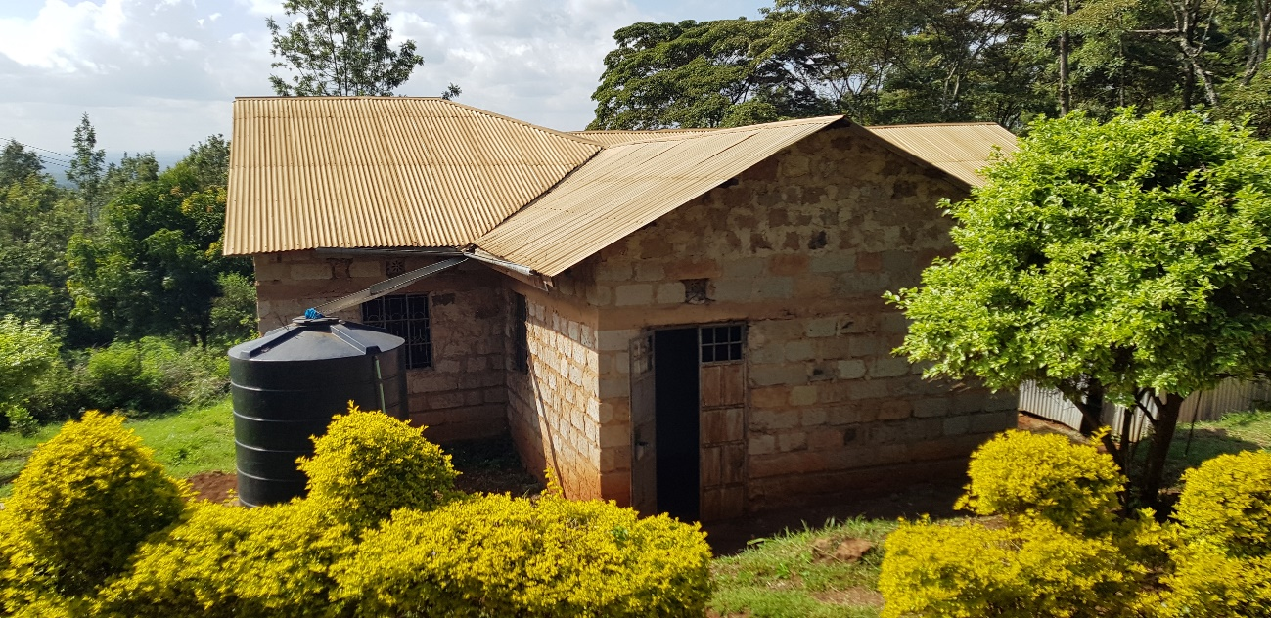

Edificio de la maternidad sin terminar



Plano de superficie con todas las dependencias

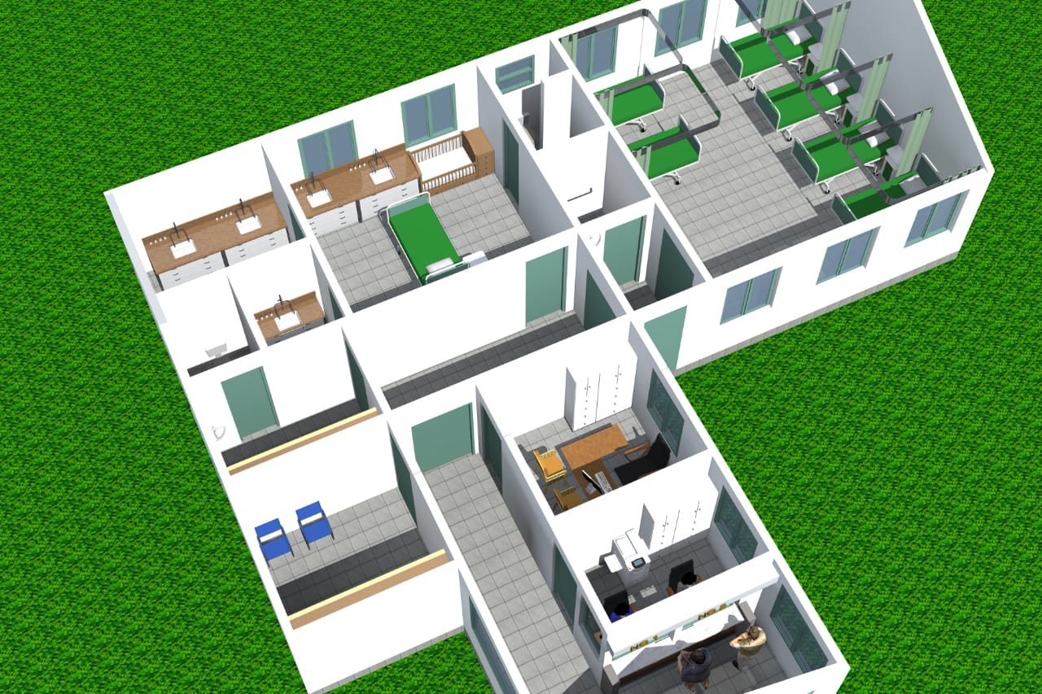

Modelo tridimensional de la futura maternidad

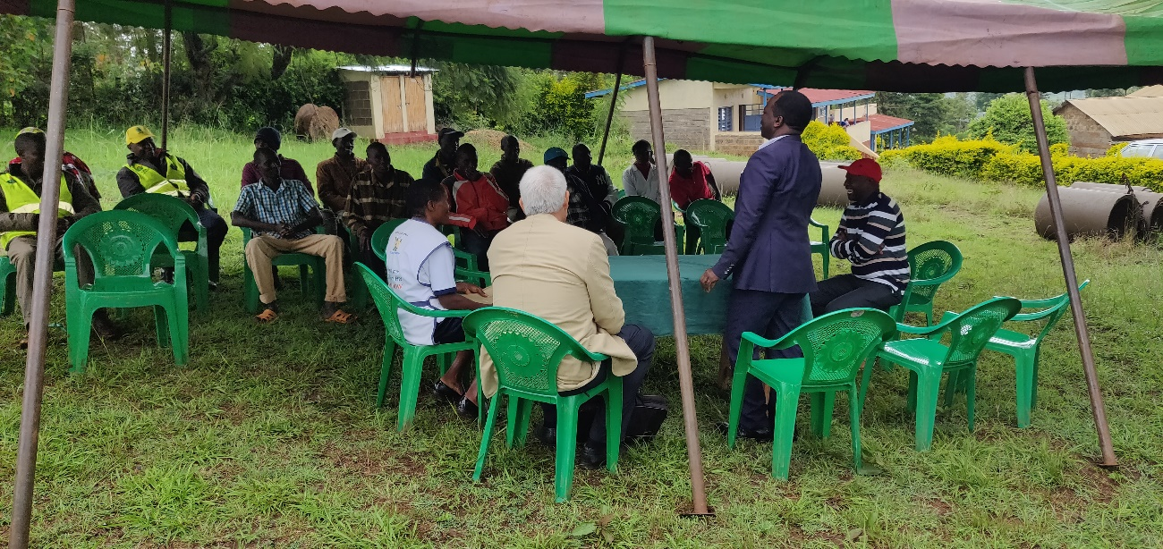

Reunión con los líderes comunitarios, responsables del centro, Consejero delegado de Salud, miembro del Parlamento y representantes de las Asociaciones Vihda y Gota a Gota.

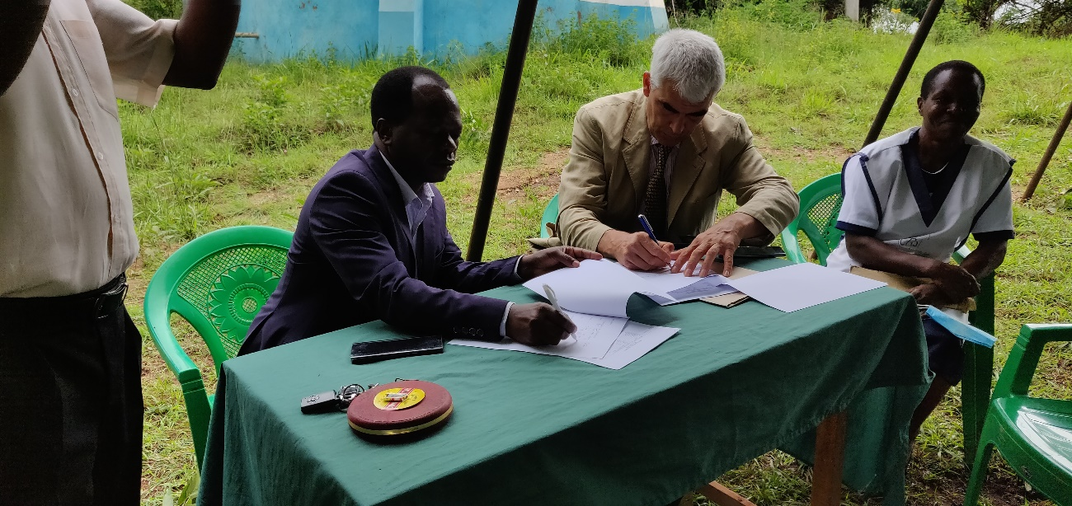

Firma del convenio en los terrenos del Dispensario de Mihango

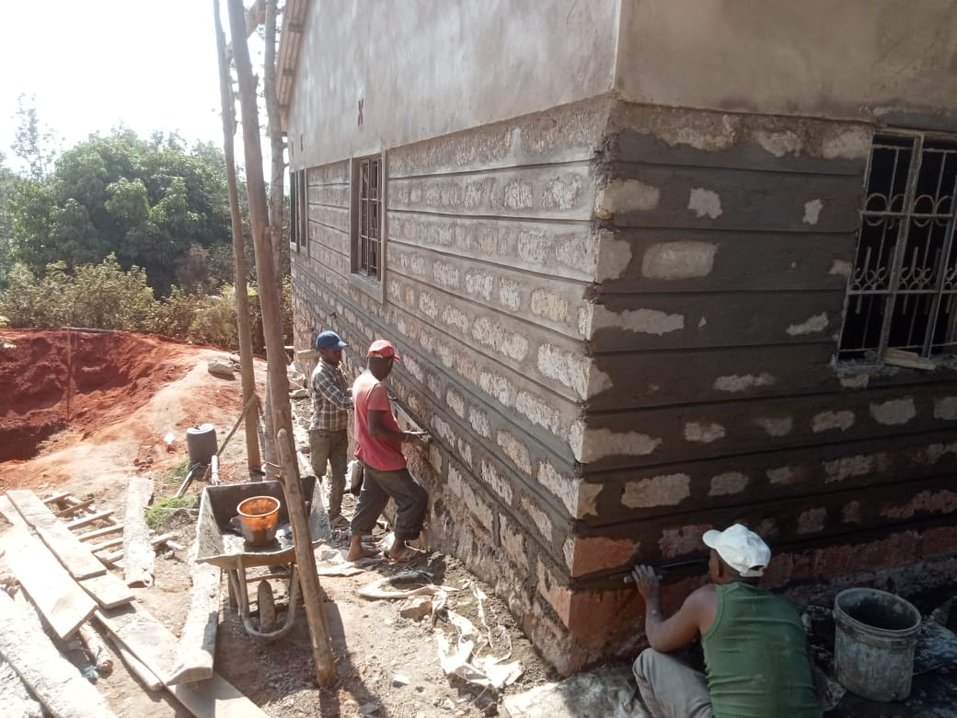

Comienzo de las obras, reforzando los muros

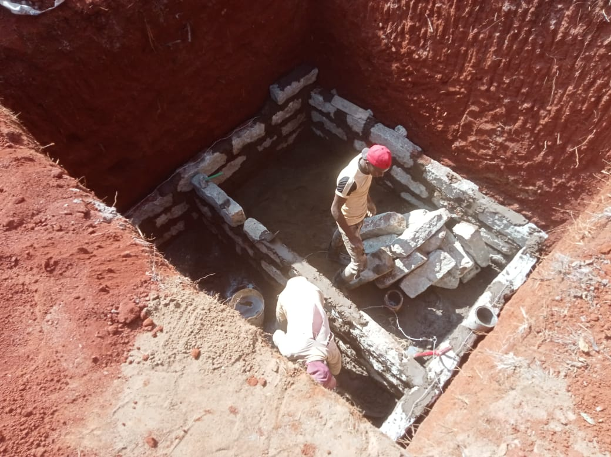

Construcción de la fosa séptica